非师范类毕业生
就业手续办理指南
就业指导处

德州学院

目录
一、就业手续办理登录网址 - 1 -
二、毕业生就业手续办理流程 - 1 -
（一）网上签约 - 1 -
（二）线下签约（录入协议） - 2 -
（三）其他就业去向登记 - 2 -
（四）毕业生解除就业信息 - 2 -
三、毕业生离校后就业手续的办理 - 4 -
（一）、就业报到证调整手续办理 - 4 -
（二）、就业报到证改派手续办理 - 7 -
（三）、就业报到证遗失补发办理 - 11 -
五、毕业生档案流向查询 - 13 -
六、特别提醒 - 14 -
七、省级业务办理部门及地址 - 14 -

一、就业手续办理登录网址
登录网址：山东高校毕业生就业信息网 http://www.sdgxbys.cn/index.html
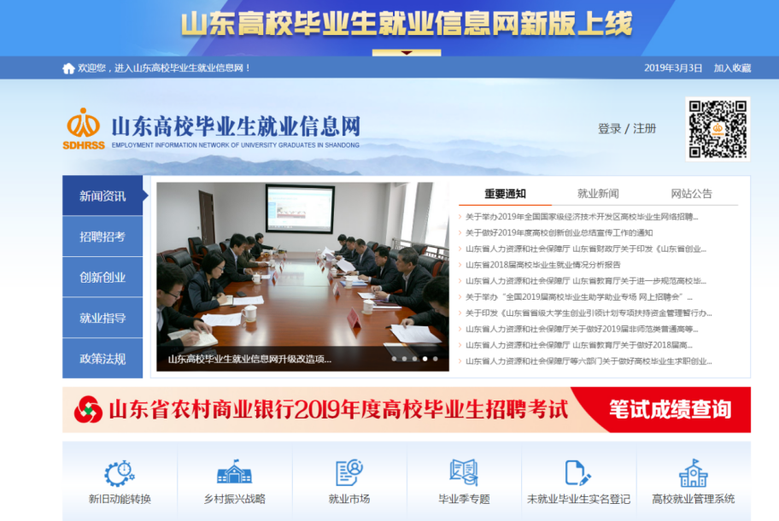

二、毕业生就业手续办理流程

（一）网上签约
意向签约单位已在山东高校毕业生就业信息网系统注册且通过资质审核，单位可与毕业生办理网上签约手续！意向签约单位向毕业生发送签约邀请后，毕业生在应约有效期内进行应约回复。具体办理流程如下：
1.单位网上发出签约邀请。
2.学生登录山东高校毕业生就业信息网个人账号在签约中心，网上签约栏目里网签应约。系统自动生成电子协议书。
3.系统自动审核完成。

（二）线下签约（录入协议）
意向省外签约单位尚未在本系统注册或已注册尚未通过资质审核，选择录入协议内容，线下签约！具体办理流程如下：
1.录入协议。登录山东高校毕业生就业信息网个人账号，在签约中心，线下签约栏目录入协议就业协议书，网上生成电子协议书。
2.反馈电子协议书。毕业生下载打印就业协议书，联系单位盖章签字后，纸质协议书扫描件上传，提交审核。
3.审核入库。毕业生离校派遣前由毕业院校审核入库；离校派遣后由省级人社部门审核入库。
注：如有需求纸质版协议书（三方协议）的可以向所在学院申请，协议书信息内容填写完整，院系盖章，企业盖章，学校就业指导处盖章后交回就业指导处一份审核。

（三）其他就业去向登记
毕业生签订就业协议之外的毕业去向信息登记，包括劳动合同就业、其他录入形式就业（灵活就业）、升学、出国（境）、自主创业（电子）、自主创业（实体）、应征入伍、基层项目、自由职业、科研助理十种去向。具体办理流程如下：
1.选择去向登记。符合登记条件的毕业生登录信息网个人账户选择去向类型，按要求登记信息并上传证明资料，提交审核。
2.信息审核入库。省内院校毕业生离校派遣前和离校派遣后都由毕业院校审核入库。
注：毕业生离校派遣后，毕业生“其他去向登记”栏目中“选择就业去向”功能限制使用，就业信息如有变更，请到“省内院校毕业生登记”栏目进行实名登记!

（四）毕业生解除就业信息
1.网签协议解除
毕业生应约后，如解除双方协议，可通过解约中心栏目中找到解约单位记录完成解约，具体操作如下：
（1）学生和单位都可提出解约申请；
（2）对方收到解约申请，回复同意即完成解约。
2.录入协议解除
毕业生录入协议保存并生成协议书后，如解除双方协议，可通过解约中心栏目中找到解约单位记录完成解约，具体操作如下：
（1）学生提出解约申请，并上传解约函（签字盖章）；
（2）等待学校审核结果，审核通过协议解除，审核未过协议仍有效。
注：毕业生离校派遣后，如网上签约单位，系统在学生应约时可自动解除录入的协议；如录入就业协议（即线下签约），系统在学生提交审核时可自动解除已录入的协议，不再需要学校审核。
3. 毕业生其他就业去向登记解除
毕业生登记去向信息保存并提交审核后，可完成解约，具体操作如下：
（1）如学校未审核，则通过“恢复至待就业”功能自行解除；
（2）如学校审核通过，则通过“申请解除当前就业去向”功能发送学校审核并上传相关证明材料，审核通过去向信息解除；如学校审核未通过，则去向信息仍然有效。
注：毕业生离校派遣后，如网上签约和录入就业协议，系统可自动解除其他去向中的劳动合同、灵活就业及自主创业信息，不再需要学校审核。

三、毕业生离校后就业手续的办理

（一）、就业报到证调整手续办理
调整手续（又称“二次派遣”）是指离校时就业报到证签发回户籍地的毕业生，在择业期内（自毕业之日起三年内）落实用人单位，签订就业协议书并进行网上登记后，由毕业生就业主管部门办理相关就业手续。其中，考录到机关事业单位的，应当提供有关录取或者聘用通知书。
(1). 2019届及以前毕业生就业报到证调整手续办理办法
申请材料：
1、就业报到证（山东高校毕业生就业信息网完成解约的不需要提供解约函，其他需提供解约函）;
2、山东省高等(中专)学校毕业生就业协议书(省内院校非师范类大中专毕业生出省就业的提供全国普通高等学校毕业生就业协议书或提供用人单位当地就业主管部门出具的接收证明、机关事业单位的录取或者聘用通知书等)(改派回户籍地的，无需提供)。
办理流程：
1. 省内院校非师范类大中专毕业生与原用人单位解除就业协议后回户籍地的，本人持教育部制式纸质报到证、原用人单位出具的解约函(已通过山东高校毕业生就业信息网完成解约的不需要提供)，山东生源的到户籍地市级毕业生就业主管部门办理改派手续，非山东生源的到山东省公共就业和人才服务中心办理改派手续。非山东生源改派回外省户籍地的，也可邮寄办理，山东省公共就业和人才服务中心办理完毕后再将相关材料邮寄给毕业生。
2. 省内院校非师范类大中专毕业生与原用人单位解除就业协议后在省内落实用人单位的，完成就业情况网上登记后，本人持教育部制式纸质报到证、原用人单位出具的解约函(已通过山东高校毕业生就业信息网完成解约的不需要提供)、与新用人单位签订的就业协议书，到新用人单位所在地相应的毕业生就业主管部门办理改派手续;也可邮寄办理，用人单位所在地相应的毕业生就业主管部门办理完毕后再将相关材料邮寄给毕业生。
3. 省内院校非师范类大中专毕业生与原用人单位解除就业协议后在外省落实用人单位的，完成就业情况网上登记后，可本人持教育部制式纸质报到证、原用人单位出具的解约函(已通过山东高校毕业生就业信息网完成解约的不需要提供)、与省外新用人单位签订的就业协议书(或用人单位当地就业主管部门出具的接收函、机关事业单位的录取或者聘用通知书)，到山东省公共就业和人才服务中心办理改派手续。也可邮寄办理，山东省公共就业和人才服务中心办理完毕后再将相关材料邮寄给毕业生。
办理单位：
1、毕业生到设区的市、县(市、区)行政机关、企事业单位就业的，其就业手续由单位所在地毕业生就业主管部门办理。
2、毕业生到省内驻济以外的中央驻鲁机关、企事业单位和省直机关、企事业单位就业的，其就业手续由单位所在地设区的市级毕业生就业主管部门办理。
3、毕业生到驻济的中央驻鲁机关、企事业单位和省直机关、企事业单位以及省外单位就业、改派回外省户籍地的，其就业手续由山东省公共就业和人才服务中心办理。
(2). 2020届及以前毕业生就业报到证调整手续办理办法
申请材料：
1、就业报到证;
2、山东省高等(中专)学校毕业生就业协议书(省内院校非师范类大中专毕业生出省就业的，提供全国普通高等学校毕业生就业协议书或提供用人单位当地就业主管部门出具的接收证明、机关事业单位的录取或者聘用通知书等)。
办理流程：
1. 省内院校非师范类大中专毕业生在省内落实用人单位的，完成就业情况网上登记后，由用人单位所在地毕业生就业主管部门网上审核办理调整手续。办理完成后，毕业生可自行下载打印电子报到证。(具体操作流程：用人单位和毕业生通过信息网进行网上签约，签约完成后可按照系统提示选择“是否一并办理调整改派手续”以及上传材料照片(机关事业单位的录取或者聘用通知书等)，待审核通过后可直接办理电子报到证调整手续;也可由毕业生登录信息网办事大厅中的“调整改派申请”栏目提出申请，办理完成后，毕业生可通过办事大厅中的“电子报到证”栏目下载打印新的电子报到证)。
2. 省内院校非师范类大中专毕业生在外省落实用人单位的，完成就业情况网上登记，由山东省公共就业和人才服务中心审核办理调整手续。办理完成后，毕业生可自行下载打印电子报到证，也可申请教育部制式纸质报到证。(具体操作流程：毕业生登录信息网，点击“录入省外就业协议书”栏目进行协议信息录入，同时上传材料照片(就业报到证、就业协议书或用人单位当地就业主管部门出具的接收证明、机关事业单位的录取或者聘用通知书)，点击“提交审核”按钮，或者毕业生和省外用人单位进行网上签约，毕业生应约后，可按照系统提示选择”是否一并办理调整改派手续”、“调整改派手续类型”、“是否办理教育部制式纸质报到证”和“填写邮寄信息”，由山东省公共就业和人才服务中心进行协议书审核，并办理调整手续。办理完成后，毕业生可以直接通过办事大厅中的“电子报到证”栏目下载打印新的电子报到证，申请换发教育部制式纸质报到证的，本人持原教育部制式纸质报到证原件到山东省公共就业和人才服务中心办理调整手续，也可邮寄办理，将原教育部制式纸质报到证原件邮寄至山东省公共就业和人才服务中心，办理后按照信息网上毕业生提供的邮寄信息将相关材料邮寄给毕业生)。
办理单位：
1、毕业生到设区的市、县(市、区)行政机关、企事业单位就业的，其就业手续由单位所在地毕业生就业主管部门办理。
2、毕业生到中央驻鲁机关、企事业单位和省直机关、企事业单位就业的，其就业手续由单位所在地设区的市级毕业生就业主管部门办理。
3、毕业生到省外单位就业、改派回外省户籍地的，其就业手续由山东省公共就业和人才服务中心办理。

（二）、就业报到证改派手续办理
改派手续是指毕业生离校时已落实用人单位，且就业报到证也已签发到用人单位的，在改派期内(自毕业之日起两年内)，因特殊情况与原用人单位解除就业协议，申请回户籍地，或与新用人单位签订就业协议并完成就业信息网上登记后，由毕业生就业主管部门办理的就业手续。其中，考录到机关事业单位的，应当提供有关录取或者聘用通知书。
(1)2019届及以前非师范类大中专毕业生就业报到证改派手续办理办法
申请材料
1、就业报到证(山东高校毕业生就业信息网完成解约的不需要提供解约函，其他需提供解约函);
2、山东省高等(中专)学校毕业生就业协议书(省内院校非师范类大中专毕业生出省就业的，提供全国普通高等学校毕业生就业协议书或提供用人单位当地就业主管部门出具的接收证明、机关事业单位的录取或者聘用通知书等)(改派回户籍地的，无需提供)。
办理流程：
1. 省内院校非师范类大中专毕业生与原用人单位解除就业协议后回户籍地的，本人持教育部制式纸质报到证、原用人单位出具的解约函(已通过山东高校毕业生就业信息网完成解约的不需要提供)，山东生源的到户籍地市级毕业生就业主管部门办理改派手续，非山东生源的到山东省公共就业和人才服务中心办理改派手续。非山东生源改派回外省户籍地的，也可邮寄办理，山东省公共就业和人才服务中心办理完毕后再将相关材料邮寄给毕业生。
2. 省内院校非师范类大中专毕业生与原用人单位解除就业协议后在省内落实用人单位的，完成就业情况网上登记后，本人持教育部制式纸质报到证、原用人单位出具的解约函(已通过山东高校毕业生就业信息网完成解约的不需要提供)、与新用人单位签订的就业协议书，到新用人单位所在地相应的毕业生就业主管部门办理改派手续;也可邮寄办理，用人单位所在地相应的毕业生就业主管部门办理完毕后再将相关材料邮寄给毕业生。
3. 省内院校非师范类大中专毕业生与原用人单位解除就业协议后在外省落实用人单位的，完成就业情况网上登记后，可本人持教育部制式纸质报到证、原用人单位出具的解约函(已通过山东高校毕业生就业信息网完成解约的不需要提供)、与省外新用人单位签订的就业协议书(或用人单位当地就业主管部门出具的接收函、机关事业单位的录取或者聘用通知书)，到山东省公共就业和人才服务中心办理改派手续。也可邮寄办理，山东省公共就业和人才服务中心办理完毕后再将相关材料邮寄给毕业生。
办理权限：
1、毕业生到设区的市、县(市、区)行政机关、企事业单位就业的，其就业手续由单位所在地毕业生就业主管部门办理。
2、毕业生到省内驻济以外的中央驻鲁机关、企事业单位和省直机关、企事业单位就业的，其就业手续由单位所在地设区的市级毕业生就业主管部门办理。
3、毕业生到驻济的中央驻鲁机关、企事业单位和省直机关、企事业单位以及省外单位就业、改派回外省户籍地的，其就业手续由山东省公共就业和人才服务中心办理。
(2)2020届及以后毕业生就业报到证改派手续办理办法
申请材料：
1、就业报到证(山东高校毕业生就业信息网完成解约的不需要提供解约函，其他需提供解约函);
2、山东省高等(中专)学校毕业生就业协议书(省内院校非师范类大中专毕业生出省就业的，提供全国普通高等学校毕业生就业协议书或提供用人单位当地就业主管部门出具的接收证明、机关事业单位的录取或者聘用通知书等)(改派回户籍地的，无需提供)。
办理流程：
1. 省内院校非山东生源非师范类大中专毕业生与原用人单位解除就业协议后回户籍地的，由山东省公共就业和人才服务中心办理改派手续。办理完成后，毕业生可自行下载打印电子报到证，也可申请教育部制式纸质报到证。(具体操作流程：首先与原用人单位解除网上签订的就业协议书，然后通过信息网办事大厅中的“调整改派申请”栏目，进入调整改派手续申请页面，选择 “调整改派手续类型”、上传材料照片(通过信息网双方解约的不需要提供解约函，其他需提供解约函)、“是否办理教育部制式纸质报到证”和“填写邮寄信息”，由山东省公共就业和人才服务中心进行审核，办理改派手续。办理完成后，毕业生可通过办事大厅中的“电子报到证”栏目下载打印新的电子报到证，申请换发教育部制式纸质报到证的，本人持原教育部制式纸质报到证原件到山东省公共就业和人才服务中心办理改派手续，也可邮寄办理，将原教育部制式纸质报到证原件邮寄至山东省公共就业和人才服务中心，办理后按照信息网上毕业生提供的邮寄信息将相关材料邮寄给毕业生)。
2. 省内院校山东生源非师范类大中专毕业生与原用人单位解除就业协议后回户籍地的，到户籍地市级毕业生就业主管部门办理改派手续，办理完成后，毕业生可自行下载打印电子报到证。(具体操作流程：首先与原用人单位解除网上签订的就业协议书，然后通过信息网办事大厅中的“调整改派申请”栏目，进入调整改派手续申请页面，选择“调整改派手续类型”、上传材料照片(通过信息网双方解约的不需要提供解约函，其他需提供解约函)，由户籍地市级毕业生就业主管部门进行审核，办理改派手续。办理完成后，毕业生可通过办事大厅中的“电子报到证”栏目下载打印新的电子报到证。
3. 省内院校非师范类大中专毕业生与原用人单位解除就业协议后在省内落实用人单位的，由用人单位所在地毕业生就业主管部门网上审核办理改派手续。办理完成后，毕业生可自行下载打印电子报到证。(具体操作流程：首先与原用人单位解除网上签订的就业协议书，然后新用人单位和毕业生通过信息网进行网上签约，签约完成后可按照系统提示选择”是否一并办理调整改派手续”、“上传材料照片”(通过信息网双方解约的不需要提供解约函，其他需提供解约函，机关事业单位的录取或者聘用通知书等)，待审核通过后可直接办理电子报到证改派手续;也可由毕业生登录信息网办事大厅中的“调整改派申请”栏目提出申请。办理完成后，毕业生可通过办事大厅中的“电子报到证”栏目下载打印新的电子报到证。)
4. 省内院校非师范类大中专毕业生与原用人单位解除就业协议后在外省落实用人单位的，由山东省公共就业和人才服务中心办理改派手续。办理完成后，毕业生可自行下载打印电子报到证，也可申请教育部制式纸质报到证。(具体操作流程：首先与原用人单位解除网上签订的就业协议书，然后毕业生登录信息网，点击“录入省外就业协议书”栏目将与新用人单位签订的协议书信息录入，同时上传材料照片(就业报到证、通过信息网双方解约的不需要提供解约函，其他需提供解约函，就业协议书或用人单位当地就业主管部门出具的接收证明、机关事业单位的录取或者聘用通知书)，点击“提交审核”按钮，或毕业生和省外用人单位进行网上签约，毕业生应约后，可按照系统提示选择“是否一并办理调整改派手续”、 “调整改派手续类型”、“是否办理教育部制式纸质报到证”和“填写邮寄信息”，由山东省公共就业和人才服务中心进行协议书审核，并办理改派手续，毕业生可通过办事大厅中的“电子报到证”栏目下载打印新的电子报到证，申请换发教育部制式纸质报到证的，本人持原教育部制式纸质报到证原件到山东省公共就业和人才服务中心办理改派手续，也可邮寄办理，将原教育部制式纸质报到证原件邮寄至山东省公共就业和人才服务中心，办理后按照信息网上毕业生提供的邮寄信息将相关材料邮寄给毕业生)。
办理权限：
1、毕业生到设区的市、县(市、区)行政机关、企事业单位就业的，其就业手续由单位所在地毕业生就业主管部门办理。
2、毕业生到中央驻鲁机关、企事业单位和省直机关、企事业单位就业的，其就业手续由单位所在地设区的市级毕业生就业主管部门办理。
3、毕业生到省外单位就业，改派回外省户籍地的，其就业手续由山东省公共就业和人才服务中心办理。

（三）、就业报到证遗失补发办理
http://www.sdgxbys.cn/platform/service/reportcard/makeup/index#
办理手续步骤：
1、登录系统：派遣期（自毕业之日起3年）内毕业生按要求填写毕业年度、用户名、密码；超出派遣期（自毕业之日起3年）毕业生按要求填写毕业年度、姓名、身份证号。
2、身份校验：系统对提交的个人信息进行数据校验，校验通过，进入业务办理界面。
3、提交申请：超出派遣期（自毕业之日起3年）毕业生需上传本人身份证和毕业证扫描件；派遣期（自毕业之日起3年）内毕业生不需要填写信息和资料，需要填写快递邮寄地址和联系人信息。
4、信息审核：省级主管部门接收申请后，审核上传资料。审核通过办理业务。
5、办理反馈： 为过派遣期毕业生提供盖章《报到证遗失补发证明》电子版。可为毕业生提供报到证邮寄服务。
注：报到证遗失补发手续办理网上申请限毕业年度为1997年及其之后的毕业生，1997年至2002年的毕业生报到证遗失提交申请后需要先由学校审核，再由报到证签发部门进行审核。
2020届及以后毕业生（含结业生）的报到证遗失后，不再办理补发手续。
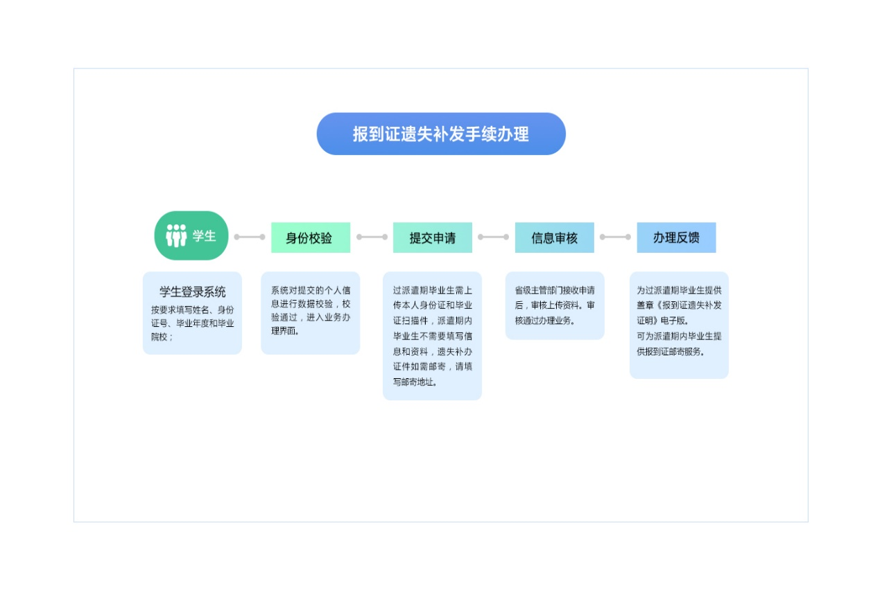

五、毕业生档案流向查询
1.登录德州学院就业管理系统。请点击“学生服务”
2.点击“档案查询”。
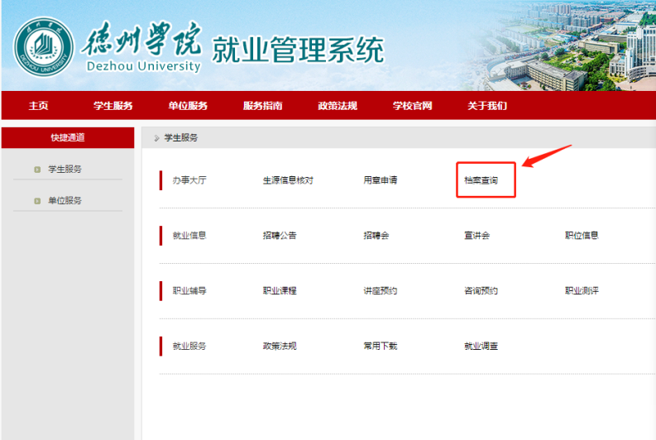
特别提示：
1.升学毕业生的学生档案由各学院负责移交，服务西部计划的学生档案留存学校就业指导中心，这两种情况不通过EMS邮寄。
2.所有毕业生必须于当年的9月1日至9月30日前落实个人的档案是否到达档案管理部门。
3.毕业生离校前已同用人单位签订就业协议的，请按照就业协议书上用人单位提供的档案材料转寄详细地址及单位名称落实档案去向；毕业离校前未落实就业单位的，回生源地就业主管部门报到（省内生源师范类毕业生不需要报到，毕业离校前的就业信息确认等同报到），档案将寄往报到单位(就业报到证正文左上方第一行)，即某某市人社局，某某市教育局，某某(省)市大中专毕业生就业指导中心(各地叫法不一) 。

六、特别提醒
1.就业报到证报到的有效期一般为三个月；(以报到证规定的报到期限为准)
2.档案的查询期为一年；
3.派遣期为三年；
4.改派期为两年；
5.放弃升学办理就业报到证手续的有效期为一年；
6.以上时间的计算日期为毕业当年的6月30日开始。

七、省级业务办理部门及地址
非师范类毕业生到山东省人社厅（业务办理地址：济南市历下区解放东路16号山东省人社厅政务服务大厅）；
师范类毕业生到山东省教育厅（业务办理地址：济南市市中区站前街9号山东省政务服务中心第4层社会事务类7号窗口）。
德州学院就业指导处办公地点：厚德楼 512
就业手续办理垂询电话：0534-8985000/8985886
微信公众号：
德院就业
因全国各地就业主管部门制定的就业政策有所差异，以上说明如同当地就业主管部门政策不一致，以当地就业主管部门规定为准。

